Барилга, Хот байгуулалтын сайдын … оны …-р сарын …-ны өдрийн ... дугаар тушаалын тавдугаар хавсралт

УНДНЫ УСЫГ ХАЛДВАРГҮЙЖҮҮЛЭХЭД ХУУРАЙ ХЛОР
ХЭРЭГЛЭХ ТЕХНИКИЙН БОЛОН АЮУЛГҮЙ АЖИЛЛАГААНЫ ЗААВАР

Зорилго: Ундны усыг хуурай хлороор халдваргүйжүүлэх аргачлалыг энэхүү заавраар зааж өгнө.

Нэг. Нийтлэг үндэслэл
  - Хуурай хлороор ундны усыг халдваргүйжүүлэхэд энэхүү зааврыг мөрдөнө.
  - Хуурай хлороор халдваргүйжүүлэх үеийн аюулгүй ажиллагааг мөрдөхөд энэхүү зааврыг ашиглана.
  - Ус хангамжийн байгууллагын эх үүсвэрийн усыг хуурай хлороор халдваргүйжүүлэх ажиллагааг ус хангамжийн байгууллагын халдваргүйжүүлэлт хариуцсан ажилтнууд хариуцан гүйцэтгэнэ.
  - Хуурай хлорын идэвхийг тодорхойлох ажлыг Ус хангамжийн байгууллагын дотоодын хяналтын лабораторийн мэргэжилтнүүд хариуцан гүйцэтгэнэ.
  - Хуурай хлорын идэвхит хлорын агууламжийг улиралд нэгээс доошгүй удаа дотоодын хяналтын лабораториор хянуулж баталгаажуулсан байна.

Хоёр. Халдваргүйжүүлэх ажлын явц, дараалал
  - Хуурай хлор ашиглан ундны усыг халдваргүйжүүлэхэд дараах бэлтгэл ажлыг хангасан байна. Үүнд:
    - Зөвхөн ундны усны халдваргүйжүүлэлтэнд хэрэглэхийг зөвшөөрсөн 50 – 70 %-ийн идэвхитэй хлор агуулсан өндөр агууламжтай хуурай хлорыг хэрэглэнэ.
    - Халдваргүйжүүлэлтэнд хэрэглэх бодисыг худалдан авах, хадгалах чиглэлээр гаргасан тусгай зааврын дагуу халдваргүйжүүлэлтэнд хэрэглэх хуурай хлорыг худалдан авч, зааврын дагуу хадгална.
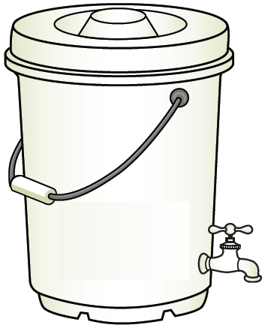
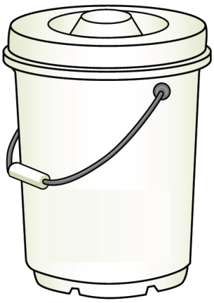
    - Уусмал бэлтгэхэд шаардлагатай дараах хэрэгслийг ажлын байранд бэлэн байлгана. Үүнд:
- Жин /баталгаажуулсан байх/
- Цаг
- Хуурай бодис таслан авах хэрэгсэл /шанага/
- Хутгах хэрэгсэл
- Уусмал бэлтгэх цорготой сав-1
Жишээ зураг 1, 2.
- Тунлах төхөөрөмж рүү оруулах тунгаагдсан уусмалын сав-2 (Зураг 1, 2).

  - Хуурай хлороор уусмал бэлтгэх
- Идэвхит хлорын агууламжийг урьдчилан тодорхойлуулсан байна.
- Уусмал бэлтгэх цорготой сав нь бэлтгэх уусмалын хэмжээнээс 1 – 2 дахин их багтаамжтай байна. Уг саванд хамгийн ихдээ 20-25 л ус хийнэ. Нэг удаад 25 литрээс дээш хэмжээгээр уусмал найруулахгүй.
АНХААР: Уусмал бэлтгэхэд 30 – 40 ⁰C-ын бүлээн усаар найруулах шаардлагатай. Мөн хатуулаг ихтэй усаар найруулахгүй.
- Уусмал бэлтгэхэд шаардагдах хуурай хлорын хэмжээг дараах томъёогоор тооцоолно. Үүнд:
$$W=\frac{1000∙V∙C}{S}$$
энд:
W – шаардагдах хуурай хлорын хэмжээ, гр
V – уусмал бэлтгэх савны хэмжээ, л
C – бэлтгэх уусмалын агууламж, %
S – хуурай хлорын идэвхит хлорын агууламж, %
Хуурай хлорын тогтворжилт нь бэлтгэсэн хлорын уусмалынхаас муу байдаг тул нарны гэрлээс хол, битүүмжлэлтэй саванд хадгалах хэрэгтэй.
АНХААР: Хлорын уусмалын агууламж нь 5% - иас их байвал тунасан хэсэгт идэвхитэй хлор шингэж алдагддаг тул 5 % - иас хэтрүүлэхгүй байх шаардлагатай.
- Эх хуурай хлороос бэлтгэх уусмалын хэмжээнд харгалзах хуурай хлорыг таслан авч жин дээр жинлэнэ. Жинлэсэн хуурай хлорыг ус уруу болгоомжтойгоор нэмнэ.
- Сайтар хутгасны дараа таглан 30 минут байлгана.
- Хуурай хлорыг усанд уусгасны дараа үүссэн уусмалын тунгалаг хэсгийг нь халдваргүйжүүлэлтэнд хэрэглэнэ. Бүх төрлийн хуурай хлор нь уусах чанар багатай, идэвхигүй хольц агуулсан байдаг бөгөөд хлорын уусмал бэлтгэх үед тунаж үлдсэнээр халдваргүйжүүлэлтийн тунлах төхөөрөмжийг бөглөх эрсдэлтэй байдаг тул цорго бүхий 1 дүгээр савнаас тунлах төхөөрөмж рүү хийх уусмалыг хадгалах 2 дугаар саванд цоргоор юүлж хийнэ.
- Тунлах төхөөрөмж рүү хийхэд бэлэн болсон 2 дугаар сав бүхий бэлтгэсэн уусмалыг хуурай, сэрүүн, нарны гэрлээс хол байлгана.

- Уусмал бэлтгэх дарааллыг харуулсан бүдүүвч:
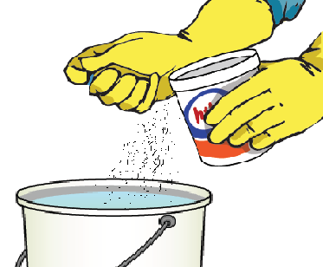
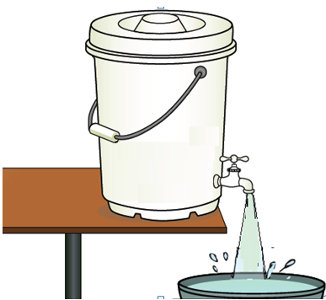
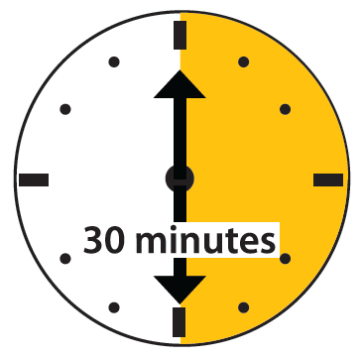
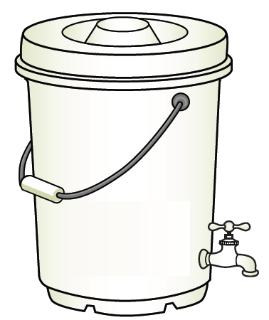
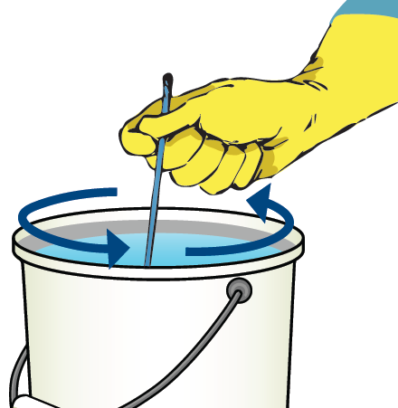
5
7
6
4
3
2
1
  - Ундны усыг хуурай хлорын уусмалаар халдваргүйжүүлэх
    - Хуурай хлорын уусмалаар халдваргүйжүүлэхэд тохиромжтой тусгай тунлах төхөөрөмж ашиглана.
    - Тунлах төхөөрөмжийн тохиргоог халдваргүйжүүлж буй усны чанар, хуурай хлорын уусмалын агууламж, усны урсгалын хурд зэргийг харгалзан үйлдвэрлэгчийн гарын авлагын дагуу хийнэ.
    - Халдваргүйжүүлэлтийн дараах үлдэгдэл чөлөөт хлорын агууламжийг станцын машинист цаг тутамд тусгайлан гаргасан зааврын дагуу тодорхойлж, Хүснэгт - 1 маягтын дагуу бүртгэл хөтөлж, үлдэгдэл чөлөөт хлорын агууламжийн дунджийг хоног, сараар тус тус гаргана.
    - Үлдэгдэл чөлөөт хлорын агууламжийг тодорхойлох аргачлалын сургалтанд хамрагдаж чадамжийн гэрчилгээтэй болсон машинист халдваргүйжүүлэлтийн дараах үлдэгдэл чөлөөт хлорын агууламжийг хянана.
    - Ус хангамжийн байгууллагын дотоодын хяналтын лаборатори нь халдваргүйжүүлэлтийн дараах үлдэгдэл чөлөөт хлорын агууламжийг хяналтын сорьц авах бүрд шалган бүртгэл хөтөлсөн байна.
    - Ус хангамжийн байгууллагын дотоодын хяналтын лаборатори нь халдваргүйжүүлэлтийн үр дүнг хянах зорилгоор халдваргүйжүүлээд гаргаж буй усан дахь нийт нянгийн тоог хуваарийн дагуу хянаж баталгаажуулан, шинжилгээний дүнг станц дээр байршуулсан байна.
    - Халдваргүйжүүлэлтийн дараах усан дахь үлдэгдэл чөлөөт хлорын хэмжээ болон нян судлалын үзүүлэлт нь Монгол улсад хүчин төгөлдөр мөрдөгдөж буй ундны усны чанар, аюулгүй байдлын шаардлагын стандартад заасан хэмжээнээс ихгүй байна.
    - Ус хангамжийн байгууллагын дотоодын хяналтын лаборатори нь хуурай хлорын уусмалын идэвхийг улиралд нэгээс доошгүй удаа тодорхойлно. Шинжилгээний дүнг авч тухайн станц дээр байршуулсан байна.

Гурав. Ээлж хүлээлцэх
  - Ээлж хүлээлцэхдээ хлорын слесарь, операторчин, засварчид ээлж хүлээлцэх дэвтэр, рапорт болон бусад баримт бичгүүдийг сайтар танилцана.
  - Нэг бүрийн багажнууд, баримт бичгүүдийг сайтар үзэж шалгаж хүлээж авна.
  - Тунлах төхөөрөмжийн ажиллагааны байдлыг шалгана.
  - Ээлж өгч буй ажилтан нь тоног төхөөрөмж, багаж хэрэгсэл, тоноглол хэрэгслүүдийн ажиллагааны байдал, эвдрэл гэмтэл гарч ослын байдалд хүргэж болзошгүй онцгой анхаарах тоног төхөөрөмж, тоноглол, хэрэгсэл, засварт болон нөөцөнд байгаа тоноглолуудын талаар рапортын дэвтэрт тэмдэглэн хүлээн авч буй ажилтанд танилцуулах бөгөөд хуурай хлорын хэмжээ, найруулсан уусмалын хэмжээ, тунлах төхөөрөмжид байгаа уусмалын хэмжээ, үлдэгдэл чөлөөт хлорын агууламжийн талаар мэдээлэл солилцож, Хүснэгт 2 маягтын дагуу бүртгэл хөтлөн гарын үсэг зурсан байна.
  - Хүлээлцэх явцад тунлах төхөөрөмжинд бага зэргийн доголдол, гэмтэл илэрвэл газар дээр нь засаж, үүнийг рапортын дэвтэрт бичнэ.
  - Хлоржуулах байгууламжид ариун цэврийг сайтар сахих шаардлагатай бөгөөд ажлын байр, тоног төхөөрөмжийг бүрэн цэвэрлэж хүлээлгэж өгнө.
  - Ээлжинд ажиллахын өмнө тунлах төхөөрөмжийг ажиллуулах заавартай сайтар танилцсан байх шаардлагатай.

Дөрөв. Аюулгүй ажиллагааны зааварчилга
  - Энэхүү зааврыг хуурай хлор ашиглан ундны усыг хлоржуулдаг байгууламжийн бүх ажилтнууд нэгэн адил дагаж мөрдөнө.
  - Ажилтныг хөдөлмөрийн аюулгүй байдал эрүүл ахуй /ХАБЭА/-н сургалтанд хамруулж, шалгалт авч, бие даан ажиллах чадвартай болсон үед ажиллахыг зөвшөөрнө.
  - Аюулгүй ажиллагааны зааварчилгааны дэвтэрт зааварчилгаа өгсөн, авсан тухай тэмдэглэлийг хөтөлж гарын үсэг зурсан байна.
  - Хлор бол хортой бодис бөгөөд хүчтэй идэмхий тул нүд, арьсанд хүрсэн тохиолдолд их хэмжээний усаар угаах хэрэгтэй. Хуурай бодис болон хуурай хлорын уусмалтай харьцахдаа зориулалтын хормогч, бээлий өмсөж, нүдний шил зүүх шаардлагатай.
  - Хуурай хлорын хадгалж буй саванд хаягжуулалт хийж, агууламжийг нь тэмдэглэсэн байх бөгөөд хадгалж буй газрыг битүүмжилж цоожилсон байна.

Ашигласан материал:

- ДЭМБ болон УСУГ-аас эрхлэн гаргасан “Ундны усны аюулгүй байдлын төлөвлөгөөг хангахад чиглэгдсэн дүрэм, зааврын эмхэтгэл” УБ 2016 он
- Нийслэлийн Мэргэжлийн хяналтын газрын “Ундны усны аюулгүй байдлын талаарх зөвлөмж” УБ хот 2017 он

Хүснэгт 1. Үлдэгдэл чөлөөт хлорын агууламжийг бүртгэх бүртгэлийн маягт
Станцын нэр: ….... он …. сар …. өдөр
Шинжилгээ хийсэн цаг | Сорьц авсан цэг | Үлдэгдэл чөлөөт хлорын тооцоо |  |  | Шинжилгээ хийсэн ажилтны гарын үсэг | Тайлбар
 |  | Зарцуулагдсан кальцийн тиосульфатын хэмжээ, мл | Засварын коэффициент | Үлдэгдэл чөлөөт хлорын агууламж, мг/л
24 ЦАГИЙН ДУНДАЖ АГУУЛАМЖ, МГ/Л
БҮРТГЭЛИЙГ ХЯНАСАН:
СТАНЦЫН ИНЖЕНЕР................................../гарын үсгийн тайлал/
гарын үсэг
ЛАБОРАТОРИЙН ЭРХЛЭГЧ......................./гарын үсгийн тайлал/
гарын үсэг

Хүснэгт 2. Ээлж хүлээлцэх бүртгэлийн маягт
Сар, өдөр | Цаг | Хуурай хлорын уусмал |  |  | Үлдэгдэл чөлөөт хлорын агууламж, мг/л | Гарын үсэг
 |  | Зарцуулсан хэмжээ, кг | Үлдэгдэл хэмжээ, кг | Бэлтгэсэн уусмалын хэмжээ, л |  | Ээлж хүлээлгэн өгсөн | Ээлж хүлээн авсан
Сарын дүн

БҮРТГЭЛИЙГ ХЯНАСАН: СТАНЦЫН ИНЖЕНЕР................................../гарын үсгийн тайлал/

